Приложение 5 к статье «Активизация познавательной деятельности на уроках технологии»

Автор : Кель Ольга Михайловна Идентификатор: 231-047-768

Настольная игра – лото « Производство тканей»

Цель: проверка знаний по теме «Производство тканей», развитие логического мышления.

Изготовление необходимого оборудования:
Карту выполняется из картона, аккуратно расчерчивается и в середину листа наклеивается картинка, связанная с тематикой игры. Маленькие карточки-фишки могут быть белыми или цветными.
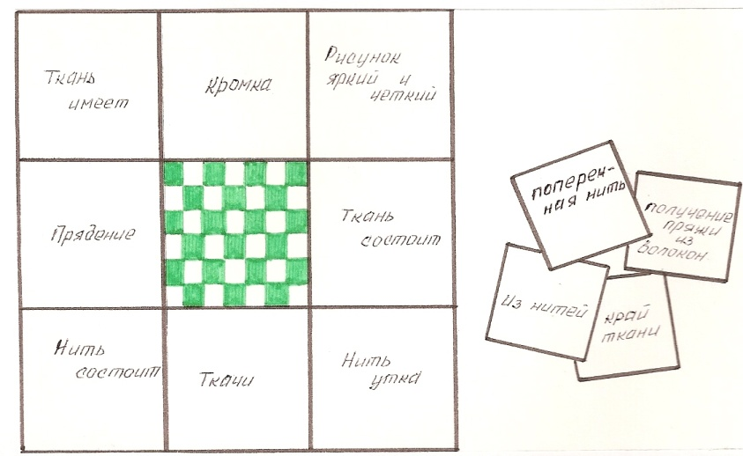
В клетках карт указываются различные понятия, термины, обозначения мерок и т.д., а на маленьких карточках – их расшифровка, название и определение.

Задание: Ученицам нужно найти правильный ответ на карточке-фишке и накрыть ею соответствующую клетку большой карты.

